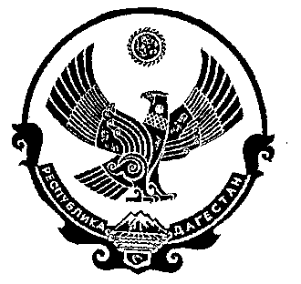
РЕСПУБЛИКА ДАГЕСТАН

СОБРАНИЕ ДЕПУТАТОВ МУНИЦИПАЛЬНОГО РАЙОНА «ДЕРБЕНТСКИЙ РАЙОН»

368600, г. Дербент, ул. Гагарина, 23 тел: 4-31-75

Утверждаю
Председатель Собрания депутатов МР «Дербентский район» . _____ Семедов М.А.
Проект повестки
Двадцать шестого заседания Собрания депутатов
муниципального района «Дербентский район»

«5» ноября 2019 год. г.Дербент

1. О ходе выполнения муниципальных целевых программ.
Информация – заместитель главы МР «Дербентский район»Аллахвердиев Э.Р.

2. Информация о подготовке к отопительному сезону в школьных и дошкольных учреждениях МР «Дербентский район».
Информация –заместитель главы МР «Дербентский район» Аллахвердиев Э.Р.

3. О мероприятиях по улучшению организации питания в образовательных учреждениях.
Информация - Начальник управления образования МР «Дербентский район» Новрузалиев П.Т

4. О внесении изменений в структуру администрации МР «Дербентский район»
Информация - Управляющий делами администрации МР «Дербентский район» Касимов Р.К.

5. «О формирования кадрового резерва для замещения вакантных должностей муниципальной службы в органах местного самоуправления Дербентского района» «Мой Дагестан - Мой Дербентский район».
Информация - Управляющий делами администрации МР «Дербентский район» Касимов Р.К.

6. «О внесении изменений в решение Собрания депутатов МР «Дербентский район» №20/1 от 28 декабря 2018 года «О районном бюджете МР «Дербентский район» на 2019 год и плановый период 2020 и 2021 годов». Информация - начальник МУ «Финансовое управление администрации МР «Дербентский район» Алифханов П.А.

7. О принятии к сведению отчета об исполнении бюджета МР «Дербентский район» за третий квартал 2019 г.
Информация - начальник МУ «Финансовое управление администрации МР «Дербентский район» Алифханов П.А.

8 . «Об утверждении Положения о порядке определения цены продажи земельных участков, находящихся в муниципальной собственности муниципального района «Дербентский район» при заключения договоров купли-продажи земельных участков без проведения торгов.
Информация – И.о.начальника управления земельных и имущественных отношений Шихахмедов М.С.

9. «О создании Комиссии по делам несовершеннолетних и защите их прав» МР «Дербентский район»
Информация – главный специалист юридического отдела администрации МР «Дербентский район» Неметуллаева С.Ш.

10.Разное

Заседание Собрания МР «Дербентский район» состоится 5 ноября 2019 года в 10 часов в актовом зале администрации МР «Дербентский район» по адресу : г. Дербент ул. Гагарина 23.

